# BGR2HSI

## 概念

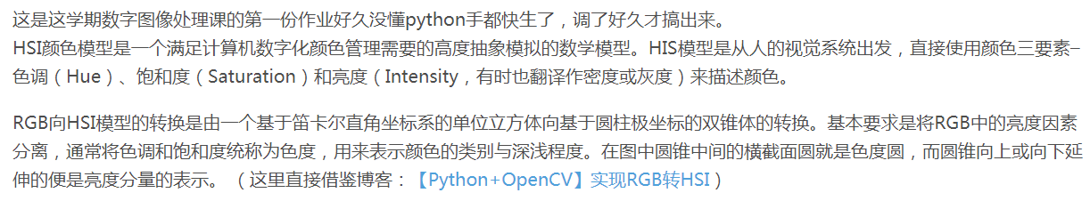

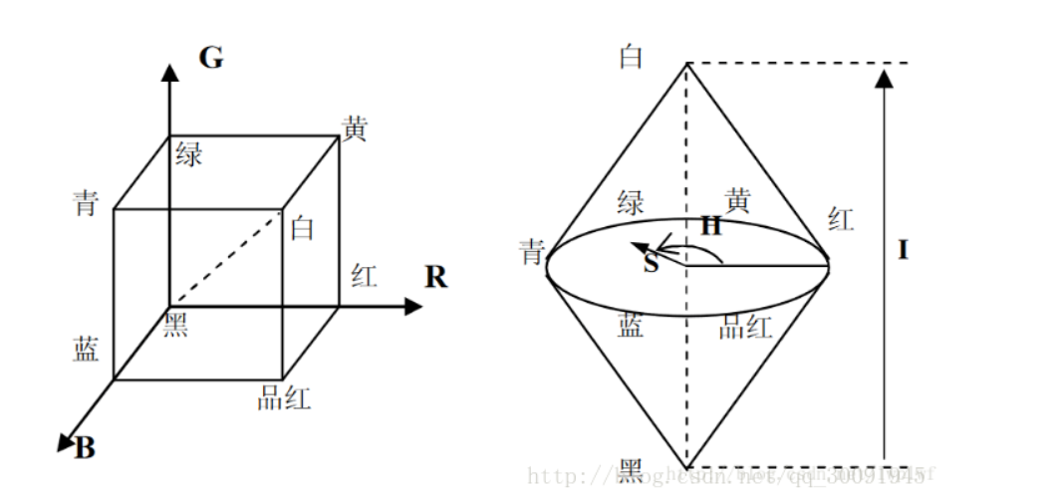

## 所有的BGR2HSI转换算法

<http://www.ixxin.cn/2017/03/27/opencvrgb2hsi/>

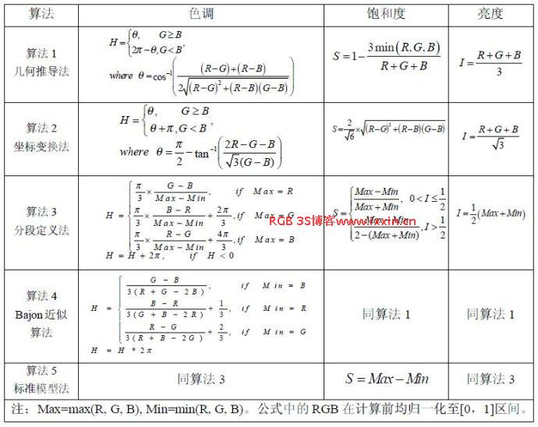

## BGR2HSI（几何推倒法）

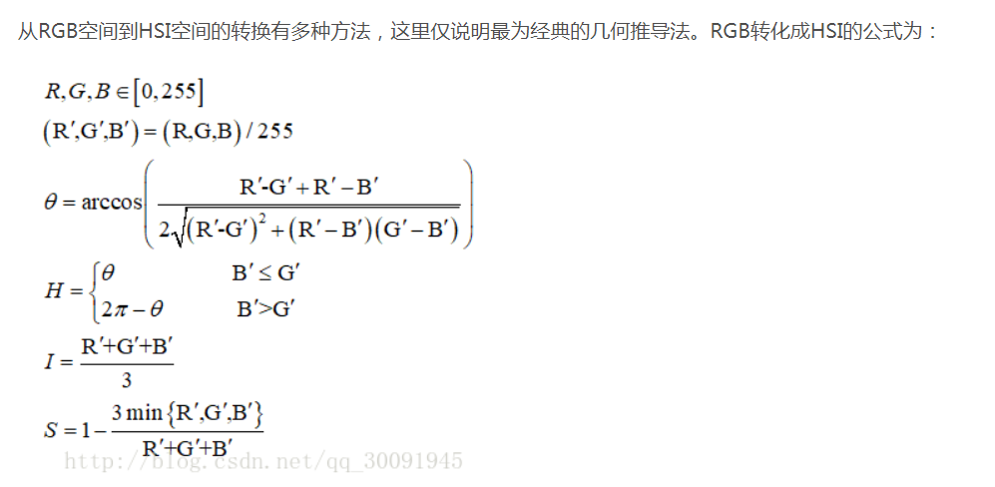

HSI2BGR:

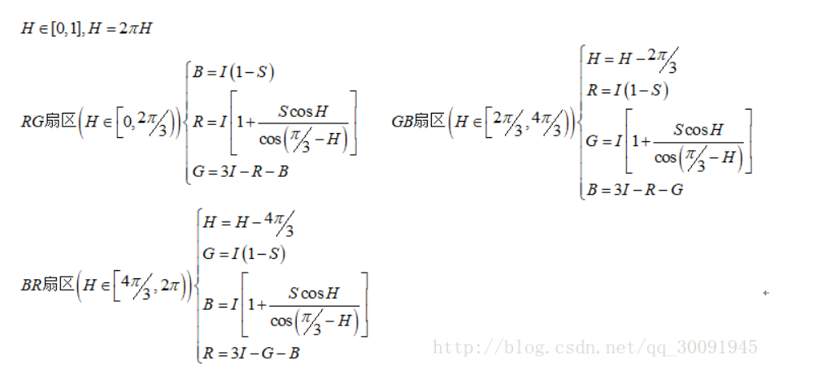

# 颜色距离度量方式

 在进行彩色图像处理中，尤其是对于分割、分类和识别，都不可避免的涉及到颜色的度量。而在具体的应用中，选择哪种方式来度量颜色间的差异是一个很值得研究的问题。本文根据论文：Change Detection In Color Images的内容翻译而来，如果还要了解相关细节，请参考原文：Change Detection In Color Images。

         （1）Euclidean Distance of Raw RGB

            设r1和r2表示RGB颜色空间的两个像素值，其距离为：dist(r1,r2)=||r1-r2||。

         （2）Dot Product of Unit RGB Vectors

          该种方式将RGB分类做为一个向量，然后对其进行单位矢量化，即r = r/||r||, 两个像素间的距离度量方式为：dist(r1,r2)=1-r1.r2（r1、r2是r1、r2的单位矢量化后的向量）。

         （3）Euclidean Distance of HSV

           HSV颜色空间是一个符合人的视觉感知的颜色空间，可以对亮度和颜色信息进行分离。然而，HSV颜色空间具有自身的缺陷：  ① 当 s= 0时，h没有定义； ②  当s很小时，h很不稳定。因此为了考虑这种情况，我们既利用如下方式来度量HSV颜色的差异：

         dist(h's'v', hsv) = || (v*s*cos(2PI*h), v*s*sin(2PI*h),v) - (v'*s'*cos(2PI*h'), v'*s'*sin(2PI*h'),v')||。

具体实现参见<https://blog.csdn.net/hai29785/article/details/55548798>

        （4）Euclidean Distance of HS

          该方式就利用HS分量来度量颜色的差异，公式为： dist(h's'v', hsv) = || (scos(2*PI*h), ssin(2*PI*h)) - (s'cos(2*PI*h'), ssin(2*PI*h'))||。

        （5） Euclidean Distance of H

            该种方式直接采用H分量，差异度量表示为：||h-h'||。

        （6）Combined HS versus V

           该种方式考虑H、S、V三个分量，度量方式表示为：dist(h's'v', hsv) = max (|| (scos(2*PI*h), ssin(2*PI*h)) - (s'cos(2*PI*h'), ssin(2*PI*h'))||, |v-v'|)。

           尽管，颜色差异的度量方法有很多，如夹角，但是这里的几种方式很有代表性。实验中表明：第1、2、3、6种方式具有较强的稳定性。我们在应用的时候，可以根据自己的要求选择性使用。个人建议选择则第一种和第三种。

————————————————

版权声明：本文为CSDN博主「Belial_2010」的原创文章，遵循CC 4.0 BY-SA版权协议，转载请附上原文出处链接及本声明。

原文链接：https://blog.csdn.net/kezunhai/article/details/10366155